4. Aktionen

4.1 Handbuch aufrufen
Über die Aktion „Handbuch abrufen“ ist das Ihnen vorliegende Handbuch verlinkt.

4.2 Arbeitshilfen
Über die Aktion „Arbeitshilfen“ werden für alle Nutzer Dokumente, Hilfsmittel und Dateien zur Verfügung gestellt.

4.3 Berichte hochladen
Mit Ausführen der Aktion „Berichte für Betreuungsgebiete hochladen“ können Dokumente und Bilder im Rahmen der Aufgabenumsetzung von den zuständigen VN-Beratern hochgeladen werden. Dieser Bereich dient auch dazu, den zuständigen Landwirtschaftsbehörden entsprechende Informationen, welche das Betreuungsgebiet umfassen, bereitzustellen.
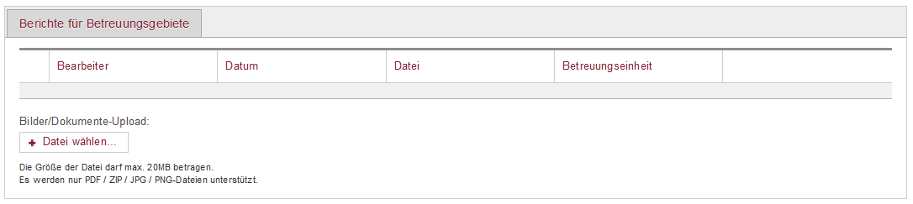Aktion „Berichte hochladen“
Aktion „Berichte hochladen“

4.4 Protokolle
Unter der Rubrik Protokolle, werden für den jeweiligen Nutzer die Import- und Exportereignisse sowie die zughörigen Berichte aufgeführt. Der jeweilige Nutzer kann die Bericht entsprechend verwalten.

4.5 LBD-Export erzeugen
Die Übertragung der Flächenbegutachtungen aus DoVer erfolgt über eine Excel-Schnittstelle. Es ist für den Anwender möglich, hierzu die Daten aus DoVer zu exportieren. Seit 2023 erfolgt der Datenimport und -export zentral über das Landesamt für Umwelt und das Statistische Landesamt. Lediglich in Einzelfällen und nach Absprache ist ein LBD-Export durch den Anwender notwendig. Die Excel-Exportdatei wird über die Funktion „LBD-Export Neuanträge erzeugen“ bzw. „LBD-Export Verlängerungsanträge erzeugen“ erstellt.

